ПРОФЕССИОНАЛЬНАЯ БИБЛИОТЕЧКА ШКОЛЬНОГО БИБЛИОТЕКАРЯ
ПРИЛОЖЕНИЕ К ЖУРНАЛУ «ШКОЛЬНАЯ БИБЛИОТЕКА»

Михаил Юрьевич
ЛЕРМОНТОВ

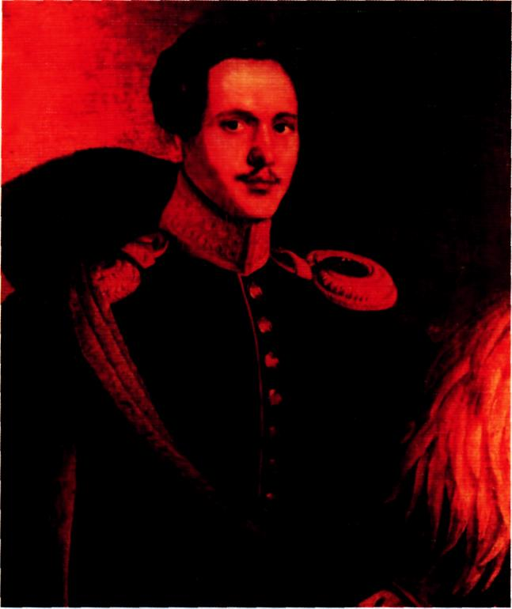
(1814—1841)
К 195-летию со дня рождения

ВЫСТАВКА
В ШКОЛЬНОЙ БИБЛИОТЕКЕ

«Школьная библиотека»

Михаил Юрьевич
ЛЕРМОНТОВ
(1814—1841)
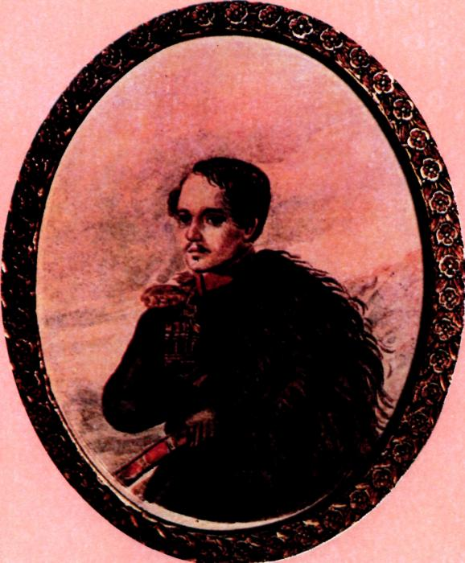
Автопортрет. 1837—1838
- «И через всю жизнь проносим мы в душе образ этого человека —
грустного, строгого, нежного, властного, скромного, смелого,
благородного, язвительного, мечтательного, насмешливого,
застенчивого, наделенного могучими страстями и волей и
проницательным беспощадным умом. Поэта гениального и так рано
погибшего. Бессмертного и навсегда молодого».
Ираклий АНДРОНИКОВ
- «Любили мы его все. У многих сложился такой взгляд, что у него был
тяжелый, придирчивый характер. Ну, так это неправда; знать только
нужно было, с какой стороны подойти... Пошлости, к которой он был
необыкновенно чуток, в людях не терпел, но с людьми простыми и
искренними и сам был прост и ласков».
Николай РАЕВСКИЙ
Раннее детство

По небу полуночи ангел летел
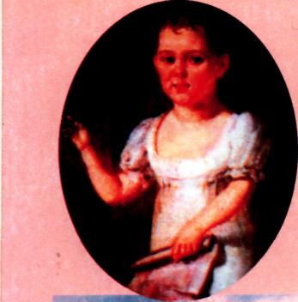
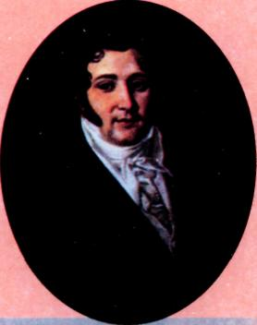
И тихую песню он пел;
Он душу младую в объятиях нёс
Для мира печали и слёз;
И звук его песни в душе молодой
Остался - без слов, но живой.
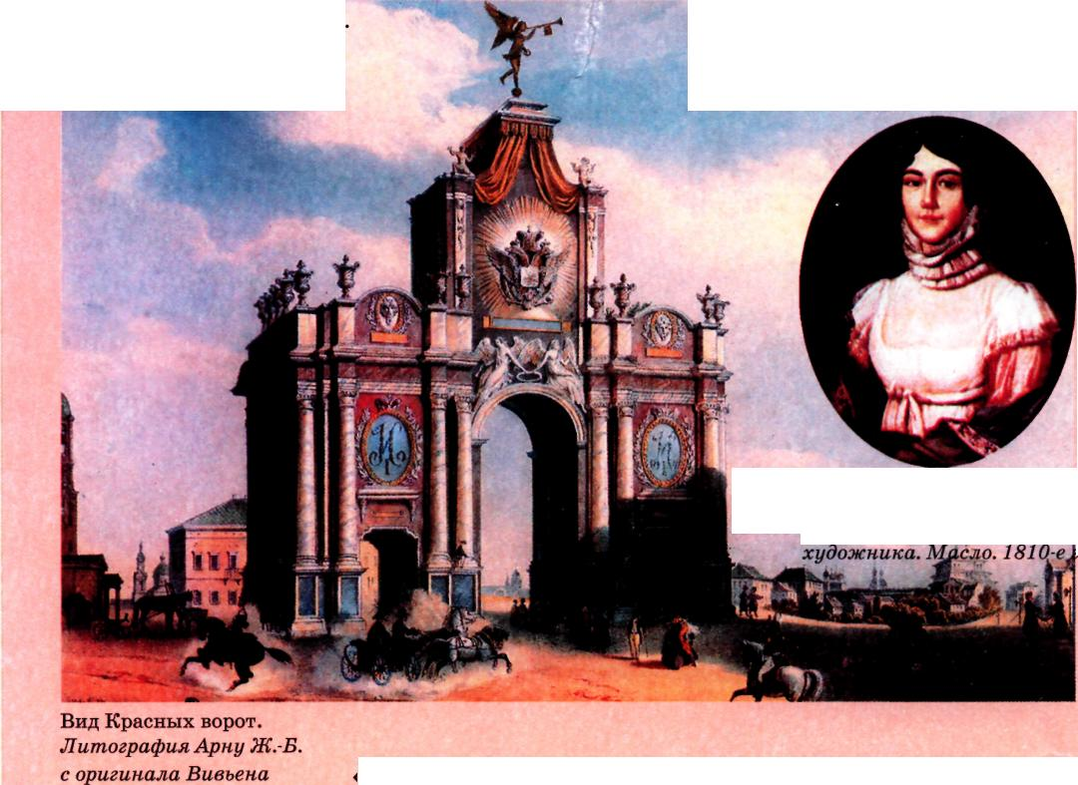
М. Лермонтов.
Ангел. 1831 г.
Юрий Петрович Лермонтов -
отец поэта. Портрет
работы неизвестного
художника. Масло. 1810-е гг.

М.Ю. Лермонтов ребёнком
Портрет работы
неизвестного художника.
Масло. 1817-18 г.
«Октября 2-го в доме господина покойного Генерал-
майора Кавалера Федора Николаевича Толя у живущего
капитана Юрия Петровича Лермонтова родился сын
Михаил... крещен того же октября 11-го дня,
...восприемницею была вдовствующая госпожа гвардии
поручица Елизавета Алексеевна Арсеньева» — так
записано в метрических книгах Церкви Трех Святителей в
Москве у Красных ворот (1814 год).
Мария Михайловна
Лермонтова — мать поэта.
Портрет работы неизвестного художника.Масло.1810-е гг.
г.

Тарханы

М.Ю. Лермонтов
ребёнком. Портрет
работы неизвестного
художника. Масло.
1820-1822.
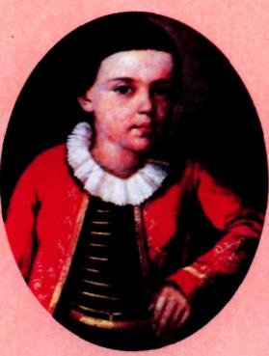
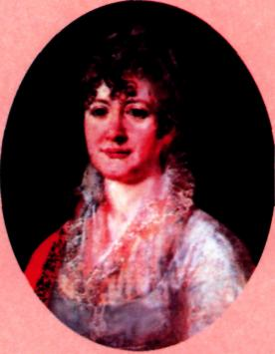

Я сын страданья. Мой отец
Не знал покоя по конец.
В слезах угасла мать моя:
От них остался только я...
Из стихотворения
«Пусть я кого-нибудь люблю»

Елизавета Алексеевна
Арсеньева, бабушка поэта.
Портрет работы
неизвестного художника.
Масло. Нач. 19 века.

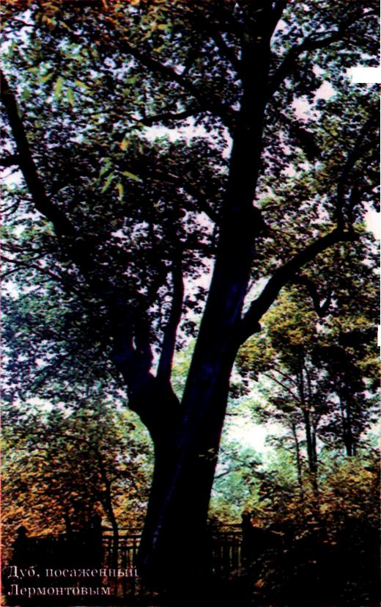
Михаил Лермонтов почти не помнил
своей матери: Мария Михайловна
Лермонтова умерла в 1817 году в
возрасте двадцати одного года от
чахотки. «Распря» между отцом и
бабушкой кончилась тем, что Юрий
Петрович навсегда уступил право
воспитания сына бабушке.
Детские годы поэт провёл в имении
бабушки Елизаветы Алексеевны
Арсеньевой в Тарханах (Пензенская
губерния). Елизавета Алексеевна горячо любила внука,окружила мальчика вниманием и заботой, оказавшись хорошей воспитательницей. «Он один свет очей моих, все мое блаженство в нем», — писала она в 1836 году.
М.Н. Лонгинов, родственник
Арсеньевой, оставил в своих
воспоминаниях ее портрет: «Она
была женщина чрезвычайно
замечательная по уму и любезности... Не
знаю почти никого,
кто бы пользовался таким общим
уважением и любовью, как
Елизавета Алексеевна».

«Москва есть и всегда будет
моя Родина»
Дом на Малой Молчановке, где
Лермонтов жил в студенческие годы

(1830-1832)

Москва, Москва!... люблю тебя,
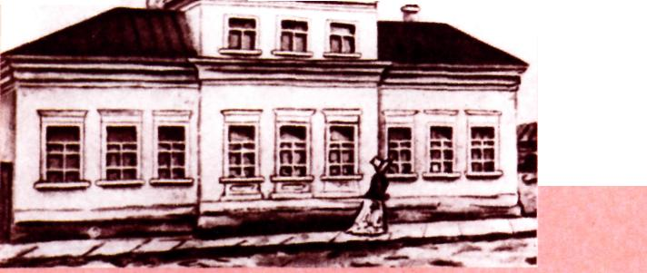
как сын,
Как русский - сильно,
пламенно и нежно!
Люблю священный блеск
твоих седин
И этот Кремль зубчатый,
безмятежный.
Из поэмы "Сашка"

В 1827 году Е.А. Арсеньева привезла внука в Москву, где он поступил в Московский университетский пансион.
Позже, будучи уже офицером,
Лермонтов 6 раз бывал здесь проездом и жил иногда по
месяцу.
Московский университетский благородный пансион
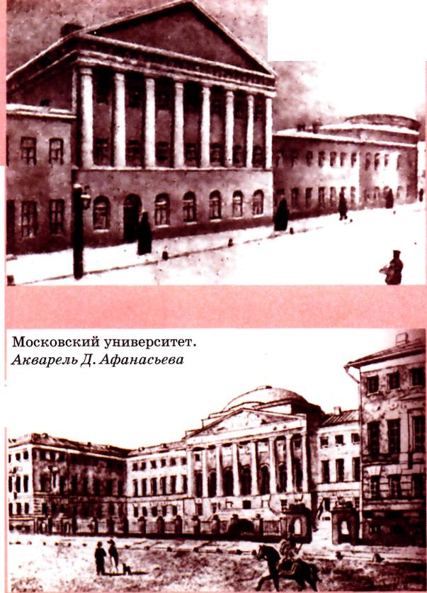
Покидая Москву, поэт
говорил: «Если бы мне
позволено было оставить
службу, с каким удовольствием поселился бы
я здесь навсегда».
Москва с ее архитектурным
обликом, обычаями и
нравами была любима поэтом
и получила многообразное
отражение в творчестве
Лермонтова.

Варвара Александровна
ЛОПУХИНА

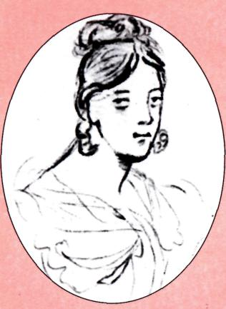
Портрет молодой женщины.
(В.А. Лопухина ?) 1832-1834.
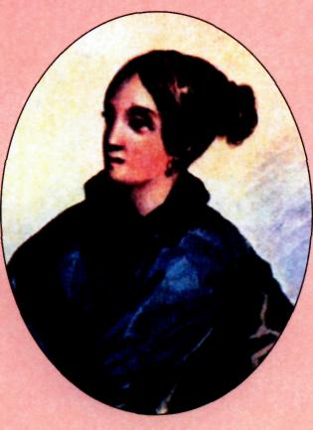
Портрет В.А. Лопухиной
(в замужестве Бахметева)
Она не гордой красотою
Прельщает юношей живых,
Она не водит за собою
Толпу вздыхателей немых.
И стан её не стан богини,
И грудь волною не встаёт,
И в ней никто своей святыни,
Припав к земле, не признаёт.
Однако все её движенья,
Улыбки, речи и черты
Так полны жизни, вдохновенья,
Так полны чудной простоты.
Но голос душу проникает,
Как вспоминанье лучших дней,
И сердце любит и страдает,
Почти стыдясь любви своей.
М. Лермонтов.
«Она не гордой красотою....»
Весной 1830 года Миша Лермонтов с бабушкой
поселяются в Москве, в доме № 2 по Малой
Молчановке. Здесь же, почти напротив, находилась
усадьба дворян Лопухиных. Миша и Алексей
Лопухин подружились. У Алексея было две сестры -
Мария и Варвара. В Вареньку Лопухину студент
Лермонтов страстно влюбился.
Аким Шан-Гирей вспоминал: «Будучи студентом, он
был страстно влюблен... в молоденькую, милую,
умную, как день, и в полном смысле
восхитительную В.А. Лопухину; это была натура
пылкая, восторженная, поэтическая и в высшей
степени симпатичная... Чувство к ней Лермонтова
было безотчетно, но истинно и сильно, ... и едва ли
не сохранил он его до самой смерти своей».
«Она была прекрасна, как мечтанье;
продолговатый овал лица, тонкие черты, большие
задумчивые глаза и высокое, ясное чело навсегда
оставались для Лермонтова прототипом женской
красоты. Над бровью была небольшая родинка».
П.А. ВИСКОВАТОВ

Стихотворение
«Смерть поэта» (1837)

«Навряд ли когда-нибудь еще в России
стихи производили такое громадное и
повсеместное впечатление»
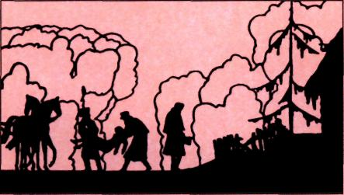
В.В. СТАСОВ
«Погиб Поэт! - невольник чести -
Пал, оклеветанный молвой,
С свинцом в груди и жаждой мести,
Поникнув гордой головой!..»

Вечером 27 января 1837 года
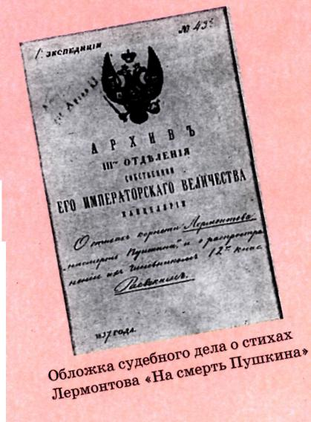

по Петербургу разнеслась весть, что
Пушкин стрелялся на дуэли с Дантесом и
смертельно ранен.
Лермонтов написал стихи, которые
мгновенно распространились по всему
Петербургу и потрясли общество.
Последняя шестнадцатистрочная строфа этого
стихотворения, написанная двумя-тремя днями
позже, после услышанных Лермонтовым
суждений о правоте бедного рыцаря Дантеса,
убившего Пушкина («пустое сердце бьется
ровно, в руке не дрогнул пистолет»), звучала
страстным обвинением палачам «Свободы,
Гения и Славы»:
А вы, надменные потомки
Известной подлостью прославленных отцов,
Пятою рабскою поправшие обломки
Игрою счастия обиженных родов!
Вы, жадною толпой стоящие у трона,
Свободы, Гения и Славы палачи!
Таитесь вы под сению закона,
Пред вами суд и правда - всё молчи!..
Но есть и Божий суд, наперсники разврата,
Есть грозный Судия: он ждет;
Он недоступен звону злата,
И мысли и дела он знает наперед.
Тогда напрасно вы прибегнете к злословью:
Оно вам не поможет вновь,
И вы не смоете всей вашей черной кровью
Поэта праведную кровь!
В придворных кругах
стихотворение было
расценено как «бесстыдное
вольнодумство, более чем
преступное». 18 февраля
Лермонтов был арестован, а
уже 25-го стало известно
решение Николая I
перевести Лермонтова на
Кавказ, под чеченские пули,
в Нижегородский
драгунский полк.

«Люблю отчизну я...»

РОДИНА
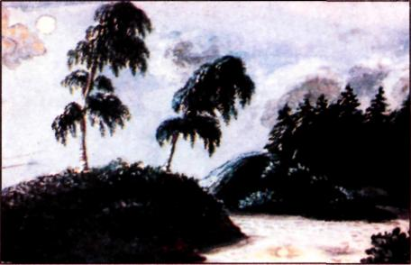
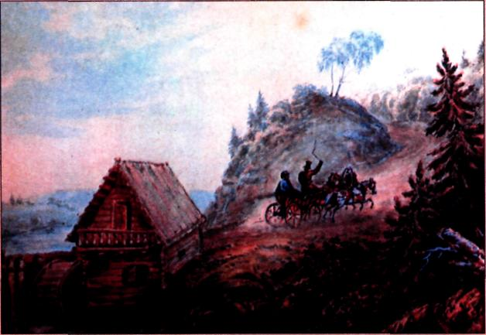
(1841)
Люблю отчизну я, но странною любовью!
Не победит ее рассудок мой.
Ни слава, купленная кровью,
Ни полный гордого доверия покой,
Ни тёмной старины заветные преданья
Не шевелят во мне отрадного мечтанья.
Но я люблю - за что, не знаю сам -
Её степей холодное молчанье,
Её лесов безбрежных колыханье,
Разливы рек её, подобные морям;
Просёлочным путём люблю скакать в телеге
И, взором медленным пронзая ночи тень,
Встречать по сторонам, вздыхая о ночлеге,
Дрожащие огни печальных деревень;
Люблю дымок спалённой жнивы,
В степи ночующий обоз
И на холме средь жёлтой нивы
Чету белеющих берёз.
С отрадой, многим незнакомой,
Я вижу полное гумно,
Избу, покрытую соломой,
С резными ставнями окно;
И в праздник, вечером росистым,
Смотреть до полночи готов
На пляску с топаньем и свистом
Под говор пьяных мужичков.
Пейзаж с мельницей и скачущей тройкой
Акварель М.Ю. Лермонтова. 1835.
Пейзаж с двумя березами. Акварель
М.Ю. Лермонтова. 1828—1832
Четырежды на
протяжении
стихотворения
Лермонтов говорит о
странности,
необычности своей
любви к России
(«странною любовью»,
«не победит ее
рассудок мой», «за
что, не знаю сам», «с
отрадой, многим
незнакомой»). Ни
военные успехи
русского оружия, ни
«темной старины
заветные преданья» не
вызывают еще любви к
Родине. Россия
деревенская,
народная:
безбрежность ее
просторов,
«дрожащие огни
печальных деревень»,
«изба, покрытая
соломой», «полное
гумно», «чета
белеющих берез» - вот
перед чем склоняет
голову поэт.

Лермонтов и Кавказ
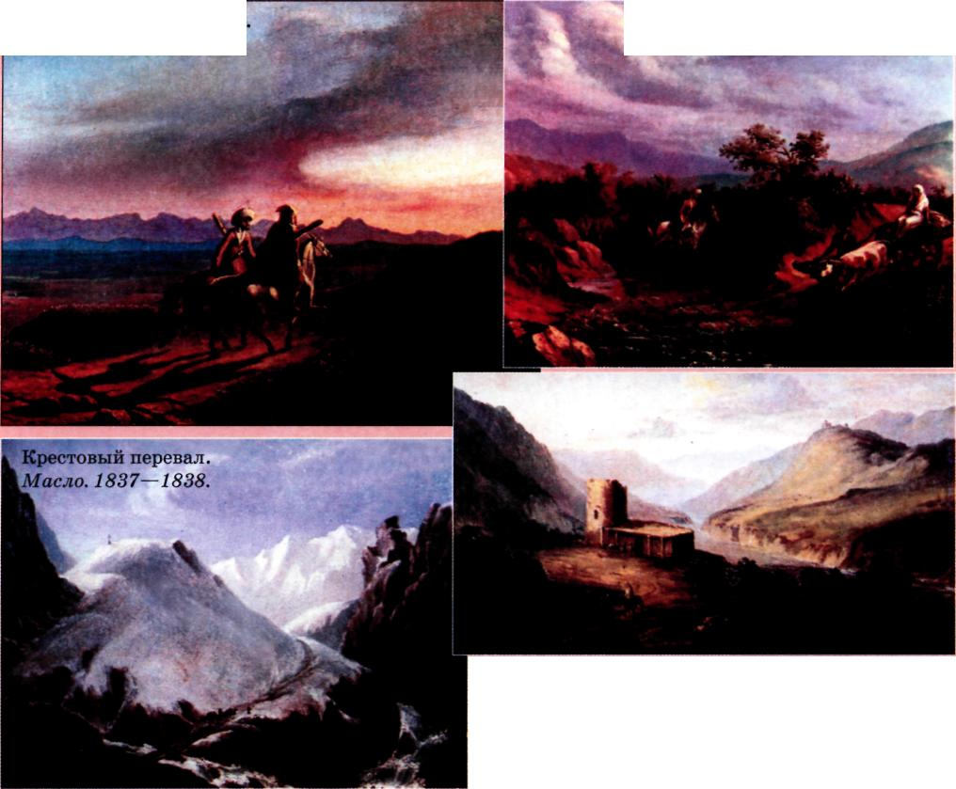
Картины М. Лермонтова
Сцена из кавказской жизни.
Масло. 1838.

Воспоминание о Кавказе
Масло. 1838.
В детстве Лермонтов был слабым,
болезненным ребёнком, и бабушка
несколько раз возила его на Кавказ
лечиться тёплыми минеральными
водами.

«Светает - вьётся дикой пеленой
Вокруг лесистых гор туман ночной;
Ещё у ног Кавказа тишина;
Молчит табун, река журчит одна...»
(1830)

Михаил Лермонтов воевал на Кавказе
и здесь погиб на дуэли, не дожив
до 27-ми лет.

С темой Кавказа связаны крупнейшие
произведения: «Измаил-Бей»,
«Мцыри», «Демон», «Валерик»,
«Герой нашего времени», «Дары
Терека», «Беглец», «Свиданье» и др.
Пышная и строгая, величественная
и дикая природа Кавказа, мужество,
радушие, свободолюбие его народов -
всему этому поэт отдает дань уважения
и восхищения. Лермонтов-художник
пишет картины на кавказские темы.

«Кавказ был колыбелью его поэзии, так же, как он был
колыбелью поэзии Пушкина, и после Пушкина никто так
поэтически не отблагодарил Кавказ за дивные впечатления
его девственно величавой природы, как Лермонтов...»
В.Г. БЕЛИНСКИЙ
«Герой нашего времени»
(1837— 1840)

«Новым, прекрасным подарком
русской литературе» назвали
роман «Герой нашего времени»
современники М. Ю. Лермонтова
В романе все было необычно:
и название, и композиция,
и острый психологизм.
Смысл и цель романа объяснил
сам автор:
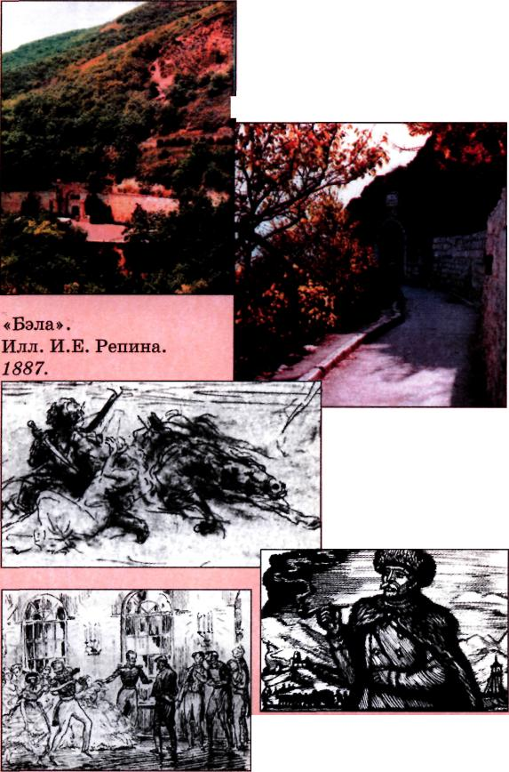
«Провал». Здесь гуляли
Печорин и княжна Мери
«Грот Лермонтова». Здесь
встретились Печорин и Вера
«Княжна Мери».
Илл. П.Я. Павлинова.
1940—1941.
«Герой Нашего Времени,
милостивые государи мои, точно,
портрет, но не одного человека:
это портрет, составленный из
пороков всего нашего поколения,
в полном их развитии. ... Вы
скажете, что нравственность от
этого не выигрывает? Извините.
Довольно людей кормили
сластями; у них от этого испортился желудок: нужны
«Максим
Максимыч».
Илл.
Ф.Д. Константинова,
1961.
горькие лекарства, едкие истины.
Но не думайте, однако, после
этого, чтоб автор этой книги имел
когда-нибудь гордую мечту
сделаться исправителем людских
пороков. ... Будет и того, что
болезнь указана, а как ее
излечить - это уж Бог знает!»

«Напрасно я старался бы воспроизвести могучее впечатление, произведенное
на нас этим чисто лермонтовским романом».
А. А. ФЕТ
«Никто еще не писал у нас такою правильною, прекрасною и благоуханною
прозою».
н.в. гоголь
«Если б жив был Лермонтов, то не нужны были бы ни я, ни Достоевский».
л.н. толстой
«Я не знаю языка лучше, чем у Лермонтова. Я бы так сделал: взял его рассказ
и разбирал бы, как разбирают в школах, — по предложениям, по частям
предложения... Так бы и учился писать».
А.П. ЧЕХОВ

Дуэль и смерть
Михаила Юрьевича
ЛЕРМОНТОВА

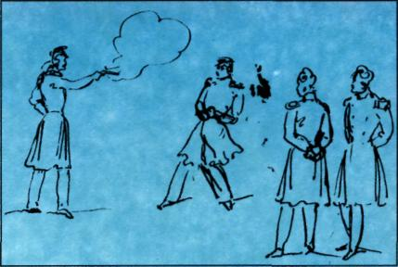
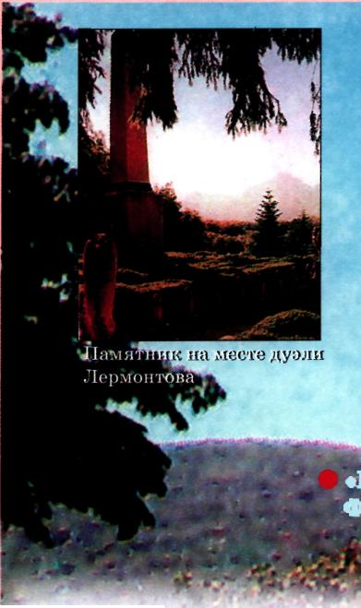



Обстоятельства дуэли Михаила Лермонтова и Николая Мартынова
не ясны и по сей день. Ничтожность повода к дуэли - ироничное
замечание Лермонтова по поводу кинжала Мартынова - удивляла
современников.
Достоверно известно, что Михаил Лермонтов стрелять в Мартынова
отказался: об этом знали секунданты Глебов и Васильчиков.
Четыре года назад Лермонтов писал о погибшем Пушкине:
«Угас, как светоч, дивный гений,
Увял торжественный венок!»
Теперь, в 1841 году, Аполлон Майков с горечью повторил:
«И он угас! И он в земле сырой!
Давно ль его приветствовали плески?
Давно ль в его заре, в его восходном блеске
Провидели мы полдень золотой?
Ему внимали мы в тиши, благоговея,
Благословение в нем свыше разумея, -
И он угас, и он утих,
Как недосказанный, великий, дивный стих!..»
«Дуэль». Рис. М.Ю. Лермонтова.
Перо, чернила. 1832-1834
«Тенгинского пехотного полка поручик
Михаил Юрьев Лермонтов 27 лет
убит на дуэли 15 июля 1841 года»
«В нашу поэзию стреляют удачнее, чем в Лудвига
Филиппа. Второй раз не дают промаха!»
П. ВЯЗЕМСКИЙ

